附件1、

《中国农业科学院兰州兽医研究所变配电室维修维护项目技术要求》

一、报价及实施范围

（一）变配电室：配电室内出线配电柜及附属设施的供应、安装、调试。

1. 1段新增出线配电柜，按配置要求采购。

2. 2段拆除及改造1AA10配电柜，按配置要求采购、安装1套新框架断路器。改造1AA5配电柜，按配置要求安装，为消防回路断路器。

3. 更换配电柜内的双电源自动转换开关及自动转换控制器，按要求采购、安装、调试。

4. 供应及安装配电设施设备包括：铜排、等相关配件和材料。

6. 柜内部及相互间的母排/电缆连接。

7. 包含电柜打孔洞、底座安装、电缆桥安装以及孔洞封堵等。

（二）其它

1.配电室内绝缘垫、所需的全部劳保用品及专用工具的提供。

2.负责本项目实施及培训。

3.确保按实验室运行要求通电。

4.提供各主要设备的零件及备件、操作及维修手册、设备系统测试报告。

5.提供对招标人指定员工及维护电工有关设备操作及维护培训及指导。

（三）出线柜及其配置表

|  |  |  |  |  |  |
| --- | --- | --- | --- | --- | --- |
| 序号 | 备件 | 数量 | 型号 | 配置 | 备注 |
| 1 | 出线柜 | 1 | （具体尺寸以现场测量为准）  (600*1000*2200) | 800A框架断路器1路 | 66kA |
| 2 | 400A塑壳断路器1路 | 35kA |
| 3 | 250A塑壳断路器2路 | 35kA |
| 4 | 80A塑壳断路器1路 | 35kA |
| 5 | 出线柜 | 1 | 3WT-改造（原有柜体上增加） | 800A框架断路器1路 | 66kA |
| 80A塑壳断路器1路 | 35kA |
| 6 | 双电源自动转换开关 | 2 | 3KC | 100A：3KC64302TA200TA3，自动转换开关电器 • 由本体开关机构、励磁驱动机构、手柄和集成控制器组成• 4 极，右侧配备励磁驱动机构• 通过盒式端子连接• 支持市电间的自动转换 | |
| 7 | 双电源自动转换开关 | 2 | 3KC | 63A：3KC64262TA200TA3，自动转换开关电器 • 由本体开关机构、励磁驱动机构、手柄和集成控制器组成• 4 极，右侧配备励磁驱动机构• 通过盒式端子连接• 支持市电间的自动转换 | |
| 8 | 自动转换控制器 | 1 | ATC3100 | 配电箱门扇开孔、加固 | |

二、配电设备技术要求

（一）总则

1、本技术要求提出的是最低限度的技术要求，并未对一切技术细节作出规定，也未充分引述有关标准和规范的条文，投标人应提供符合本技术要求和有关工业标准的优质产品。

2、如果投标人没有以书面形式对本技术规范提出异议，则意味着投标人提供的货物完全符合招标文件的要求。如有异议，都应在投标书中说明。

3、按照有关标准范围规定的货物（包括外购的元器件），都必须符合标准规范和准则的最新版本或修订本。本技术要求所使用的标准如遇与投标人所执行的标准不一致时，应按较高的技术标准执行。

4、投标产品应按本招标书及国家规定的标准及规范进行设计制造，若在设计及制造中采用的某项标准或规范在书中没有标明，则投标人应详细说明所采用的标准及规范或提供该标准和规范的完整中文原件给招标人。只有当其采用的标准和规范是国际公认的、惯用的、且等于优于本技术规格书的要求时，此标准才能为招标人所接受。投标产品应符合（但不仅限于）国家现行的最新的生产标准、检验标准。

（二）设备技术基本要求

1.低压配电柜

柜体形式为型材抽屉式配电柜。应具备智能互联功能，具有智能配电与能源管理后台，以便显著提高能源管理效率。

投标方应国内型式实验报告或CCC认证证书。

1.1结构要求：

1.1.1主构架应采用C(KB)型钢，内部安装灵活方便。

1.1.2各功能室应相互隔离，其隔室分为功能单元室、母线室和电缆室，各室的作用相对独立。电缆室为后置后开启方式，电缆进、出电缆室方式为下进下出，电缆室底板应预留可敲落穿线孔洞并配备密封护圈。

1.1.3顶置主母线采用柜顶排列方式，为增强母线抗电动力的能力，应间隔设置相间绝缘支架，使装置的主电路具备高短路强度能力。

1.1.4电缆隔室的设计应使电缆上下进出均方便。装置与外部电缆的连接应在电缆隔室里完成，零序电流互感器应置于电缆隔室内，以使安装维修方便。

1.1.5抽出式机构的抽拉应灵活、轻便、无卡阻和碰撞现象；抽屉推入小室。运到合闸送电的位置依次为：抽出位置-隔离位置-试验位置、分闸位置-工作位置。抽出小室的操作与之相反。各位置应有防误闭锁。

1.1.6抽插式结构的动静触头的中心线应一致，触头接头应紧密。主、辅触头的插入深度应符合要求，机构联锁或电气联锁装置应动作正确，闭锁或解除均应可靠。

1.1.7各母线的连接应良好，绝缘支撑件、安装件及其他附件安装应牢固可靠。

1.1.8抽屉单元应有足够数量的二次插插件（1+单元及以上为32对，1/2单元为20对）。可满足计算机接口和自控回路对接点数量的要求。

1.1.9 配电柜订货前应确认土建施工预留孔洞及预埋槽钢基础(100#)尺寸。

2.主要电气元件选型

配电柜、分接箱、户表箱内供配电断路器应选用同一品牌产品。63A以上回路选用塑壳断路器，63A及以下选用微型断路器。

2.1.框架断路器：

框架断路器应选用当前主流优质产品。

2.1.1框架断路器应选用智能型过电流、短路保护单元，具备电流、电压显示。

2.1.2采用无飞弧距离设计

2.1.3电气机械寿命：机械寿命不低于+20000+次（有维护）电气寿命不低于+6500+次短路分断能力

2.1.4额定运行短路分断能力：65KA（400V）

2.1.5额定极限短路分断能力：65KA（400V）

2.1.6额定短路耐受电流：65KA（400V）

2.1.7智能脱扣器应采用电子显示

2.2.塑壳断路器：

2.2.1塑壳断路器应选用当前主流优质产品。

2.2.2具有可更换的模块化电子脱扣保护单元，具备不低于三段式的过电流、短路保护功能（过载长延时、短路短延时、短路瞬时保护）。

2.2.3 短路分断能力：

额定运行短路分断能力：+35KA（400V）

额定极限短路分断能力：+35KA（400V）

2.3.微型断路器：

2.3.1微型断路器应选用当前主流优质产品。具有故障断开状态指示功能，具有过电流、短路保护功能。

2.3.2短路分断能力：

额定运行短路分断能力：+6KA（400V）

额定极限短路分断能力：+10KA（400V）

2.4.双电源自动转换开关：

2.4.1 100A自动转换开关电器。

2.4.2由本体开关机构、励磁驱动机构、手柄和集成控制器组成• 4 极。

2.4.3右侧配备励磁驱动机构• 通过盒式端子连接• 支持市电间的自动转换。

2.5.双电源自动转换开关：

2.5.1 63A自动转换开关电器。

2.5.2由本体开关机构、励磁驱动机构、手柄和集成控制器组成• 4 极。

2.5.3右侧配备励磁驱动机构• 通过盒式端子连接• 支持市电间的自动转换。

2.6.自动转换控制器：

2.6.1配合对配电箱门扇开孔、加固

3.4 出厂试验

3.4.1主回路的工频耐压试验。

3.4.2测量主回路电阻。

3.4.3外观和尺寸检查。

3.4.4工频耐压试验，主回路电阻测量。

3.4.5电缆附件局放试验。

3.4.6测量主回路电阻。

3.4.7电气接地检查。

3.4.8元件校验及接线正确性检定。

3.4.9在使用中可以互换的具有同样额定值和结构的组件，应检验互换性。

3.5现场试验

3.5.1按《电力设备交接和预防性试验规程》DL/T596-2021相关项目和标准进行。

2.7.图纸

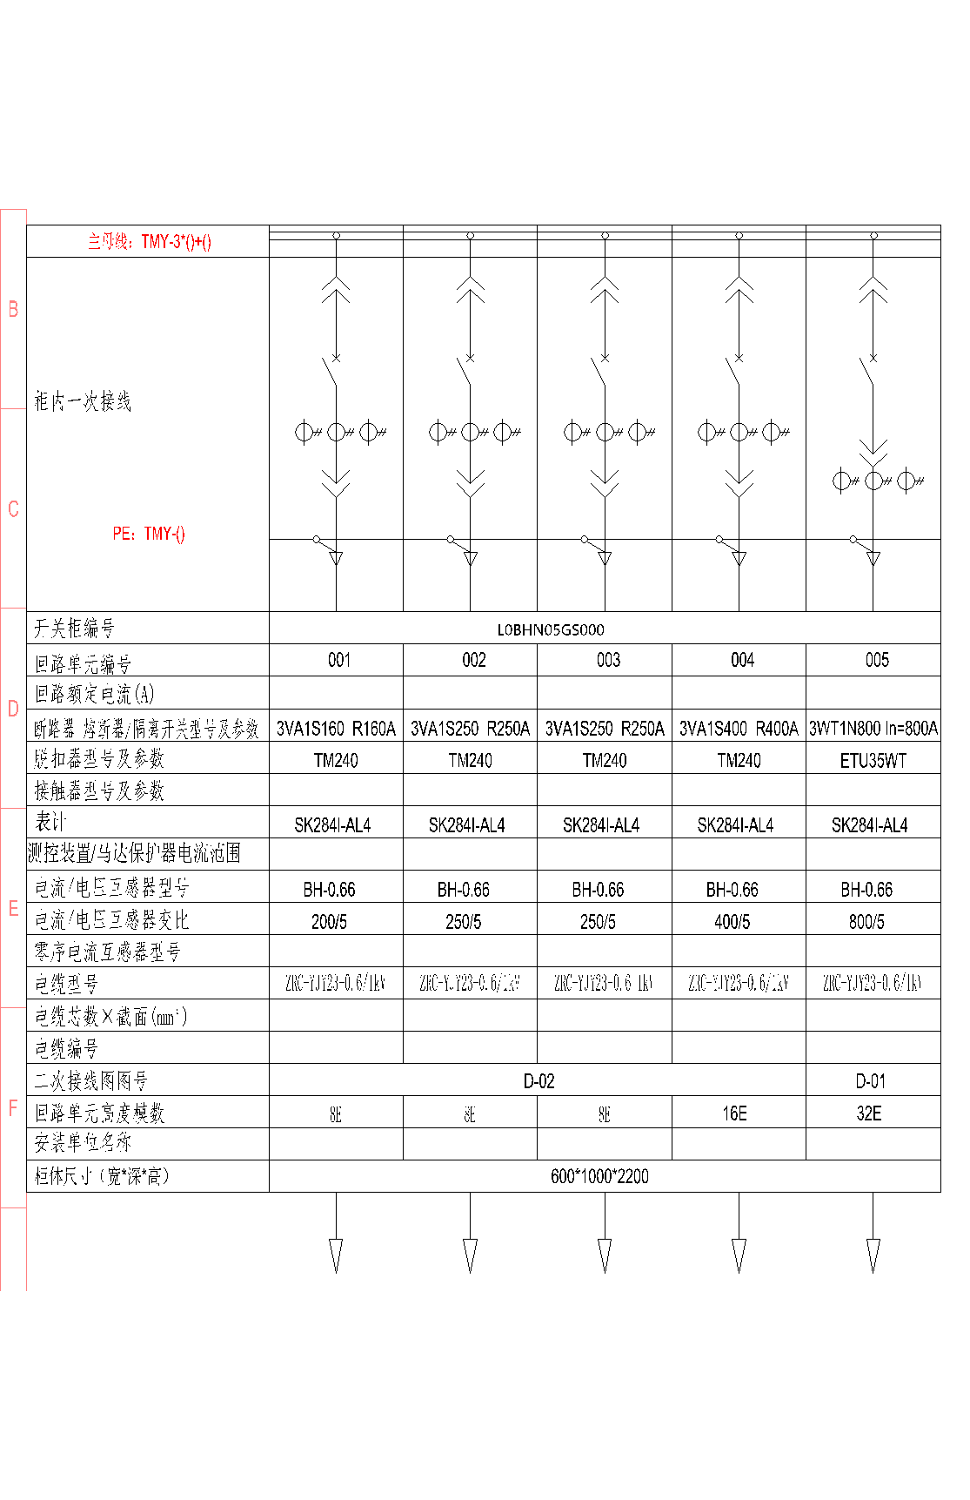

附件2、评分办法

|  |  |  |
| --- | --- | --- |
| 评分项目 | 分值 | 评分标准 |
| 价格部分（50分） | 50分 | 对满足招标文件要求的投标人，以有效投标报价最低价为评标基准价，其他投标人的价格分统一按照下列公式计算：  价格得分=（评标基准价/投标报价）×50；结果四舍五入，小数点后保留两位。  备注：通过初步评审的企业的报价为合格企业有效报价；根据《政府采购促进中小企业发展管理办法》、《关于促进残疾人就业政府采购政策的通知》的相关规定，对残疾人福利性单位、小型和微型企业制造（生产）产品的价格给予6%的扣除，用扣除后的价格参与评分。  残疾人福利性单位属于小型、微型企业的，不重复享受政策。 |
| 商务部分  （10分） | 7分 | 业绩：  提供2019年至今类似业绩，每提供一份得1分，共7分，不提供不得分。（以中标通知书或合同为准，复印件加盖公章） |
| 3分 | 认证证书：  提供质量管理体系认证证书、环境管理体系认证证书、职业健康安全管理体系认证证书。每提供一份得1分，共3分,不提供者不得分。 |
| 技术部分（40分） | 10分 | 施工方案与技术保障措施（10分）：  根据投标人提供的施工方案、施工安装进度、技术保障措施的科学、合理、针对性、完善可行进行综合评审，优得10分，良得5分，不提供不得分。 |
| 10分 | 安全文明施工及环境保护措施：  根据投标人所提供的安全文明施工方案、环境及成品保护措施的科学合理、完善可靠、有针对性进行综合评审，优得5分，良得2分，不提供不得分。 |
| 10分 | 质量控制方案、供货方案、质量保证措施及承诺、供货保证措施：  根据投标人提供的质量控制方案、供货方案、质量保证措施及承诺、供货保证措施的科学、合理、针对性、完善可行；能根据实际需求保证供货时间、专业技术人员负责设备的安装、调试及技术服务、技术培训的保证措施、技术人员配置合理，进行综合评审，优得10分，良得5分，不提供不得分。 |
| 5分 | 应急预案：  根据投标人提供的应急处理方案的清晰、可行、内容详细、应急方案科学、合理，进行综合评审，优得5分，良得2分，不提供不得分。 |
| 5分 | 售后服务措施、承诺：  根据投标人提供的售后服务措施和售后服务承诺、方案的科学、合性、可行、完整、明确，进行综合评审，优得5分，良得2分，不提供不得分。 |